Pagina de inicio de sesión
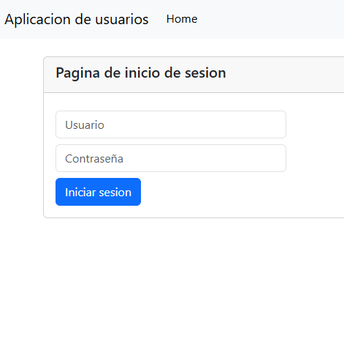
Este primer componente de la aplicación tiene la función de enviar los datos de Usuario y contraseña para generar un token temporal de JWT que permite, dependiendo de su rol, entrar como Administrador o Usuario. Esto se logra mediante una herramienta de la librería NgRx llamada effects, la cual envia el usuario y la contraseña para ser validados por el backend, este posteriormente genera una key de JWT y la devuelve al front, dicha llave consta de 3 partes, están separadas por Puntos

Diagrama de la Base de datos
